МДОУ «Детский сад Теремок Сонковского муниципального округа Тверской области»

Развлечение в средней группе
«День народного единства».

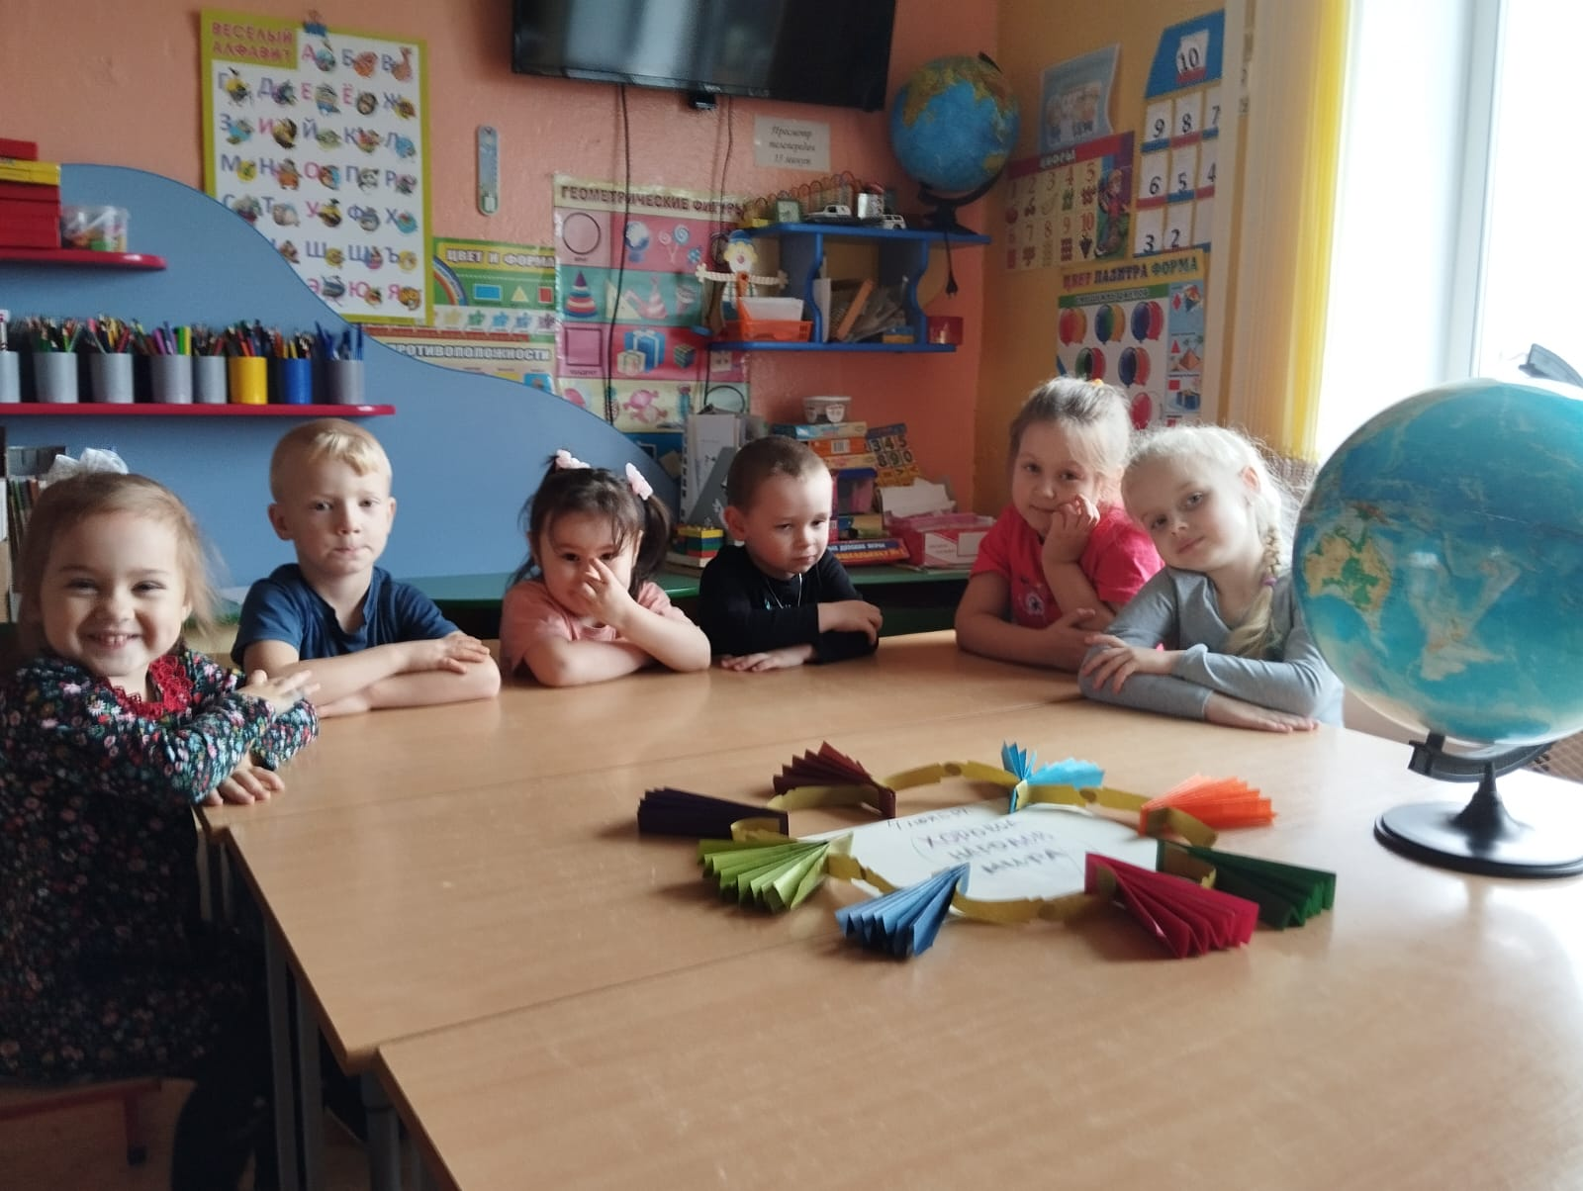

Подготовила и провела: Войнова Л.Е.

Цель: Прививать любовь к Родине.
Воспитывать чувство патриотизма, гордости за свою страну. Формировать понятие Родины, как место где родился человек и где он живёт.
Расширять кругозор детей.
Ход развлечения: Вход в зал под музыку «С чего начинается родина».
Вед : Здравствуйте ребята, скажите а вы любите праздники?
А какие праздники вы знаете?
Дети: (Новый год, 8 марта и т. д).
Вед: Но есть ещё один замечательный праздник День народного единства.
Вся наша страна отмечает его 4 ноября. А вы знаете этот праздник?
Это праздник патриотизма, взаимопомощи и единения всех российских народов. Он связан с подвигом наших предков, которые сплотились во имя свободы и независимости Родины. Это праздник взаимопомощи и единения. (показываю глобус).
Мы живем в стране, у которой удивительно красивое имя – Россия. А мы с вами, граждане России – россияне! Россия – это самая большая страна в мире! В России больше тысячи городов, много сел, деревень. Богата наша страна нефтью, газом, лесом. В России живут много людей разных национальностей.
Вед: Хорошо шагать с друзьями Дети всех народов с нами
Мы горды своей страной Слава Родине родной!
«Вместе весело шагать» (выполняем движения по показу).
Вед : 4 ноября день рождения нашей страны, нашей Родины.
Что мы Родиной зовём? для вас прочтёт стихотворение….
Стихотворение «Что мы Родиной зовём?». Владимир Степанов.
Что мы Родиной зовём? Дом, где мы с тобой живём,
И берёзки, вдоль которых Рядом с мамой мы идём.
Что мы Родиной зовём? Поле с тонким колоском,
Наши праздники и песни, Тёплый вечер за окном.
Что мы Родиной зовём? Всё, что в сердце бережём,
И под небом синим-синим Флаг России над Кремлём.
Вед: Да, ребята нам с вами повезло
Мы живём на прекрасной земле.
Единой семьёй живут здесь с давних пор разные народы.
И сегодня от них мы получили подарок- воздушные шары
Только шарики не простые, а с загадками
ЗАГАДКИ:1) Есть главная песня у нашей страны
Услышав её, мы вставать все должны
Единству народа поётся в ней слава
И восхваляется наша держава. (ГИМН)
Когда мы слушаем гимн то чувствуем любовь, гордость за свою страну.
Ребята вы хотите послушать гимн? Слушаем гимн России стоя.
2) По ветру вьется полотно,
К шесту оно прикреплено,
У полотна три цвета.
Кто ответит, что же это? (Флаг.)
Вед: Флаг у нас прекрасный —
Белый, синий, красный!
Белый — мир и чистота,
Синий — верность, небеса,
Красный — мужество, отвага. Вот цвета родного флага! (показываю флаг России).
3) Он дополняет гимн и флаг Любой страны то главный знак
У России он особый Ты назвать его попробуй (герб) (на презентации)
Флаг, герб, гимн –государственные символы России.
Игра на внимание (на закрепление знания цвета флага)
Белый –руки вверх. Синий –вперёд, Красный –вниз
Вед: В большой стране у каждого человека
Есть своя маленькая Родина
Это город, село или деревня, где он родился.
А как называется город, в котором вы живёте?
Дети : поселок Сонково
Вед: Здесь родились мы
Здесь мы живём
В детском садике своём и танцуем и поём.
Танец «Я рисую речку….» (запись)
Вед: Берегите Россию
Без неё нам не жить
Берегите её
Чтобы вечно её быть!
С праздником вас ребята
С Днём Народного единства!

